La mia scuola
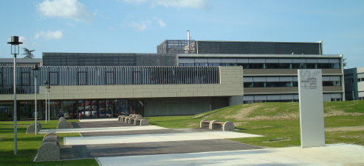

La mia scuola si chiama Scuola media tecnica di Capodistria. Si trova fuori citta', non e' nel centro della citta'.
Nella nostra scuola ci sono diversi indirizzi che uno studente puo' scegliere. Uno puo' frequentare:
- _____il ginnasio tecnico (o liceo scientifico)______

- _____l'indirizzo tecnico meccanico__ _

- ______l'indirizzo 3+2 per tecnico meccanico____

- ______l+indirizzo per meccanico___

- ______l'indirizzo per idraulico_______

- ______l'indirizzo per informatico____

- ______l'indirizzo 3+2 per tecnico informatico___

- ______l'indirizzo per meccatronico____

- ______l'indirizzo 3+2 per tecnico meccatronico____

- ______l'indirizzo per parrucchiere______________

- _______l'indirizzo professionale inferiore___

La scuola e' nuova ma ha gia' bisogno di riparazioni.
La parte piu' bella della scuola e' ___la palestra___ dove abbiamo ginnastica.
Abbiamo una grande ____mensa_____ dove facciamo la merenda.
C'e' anche una grande _____biblioteca_____ con tanti libri, ma io non ci vado spesso.
Molto belle sono le ____officine_____ dove abbiamo la pratica.
Di fronte alla scuola c'e __la pompa di benzina (o stazione di servizio)____ , dove possiamo fare benziana per le nostre auto e moto.
Di fronte c'e' anche il nostro ___bar___ preferito, dove andiamo a bere il caffe'.
Invece compriamo il burek, il kebab, la pizza nella __paninoteca (o panificio)__ di Kebaši.
Chi vuola mangiare per merenda un panino va nel vicino __supermercato__. Li' puo' comprare anche un quaderno o una penna se ne ha bisogno.
Il nostro preside si chiama ______Iztok Drožina_____.
La vicepreside e' la signora ___Natalija Muzica Ambrožič___.
Se abbiamo bisogno di un consiglio o abbiamo dei problemi andiamo dalla signora Marčetič, che e' ____la psicologa____.
Quando hai bisogno del documento d'iscrizione vai in segreteria dalla ___segretaria___, ma solo nelle ore d'ufficio.
Poi c'e' la signora Jenko che e' la responsabile della __merenda__.
Per la pratica al di fuori della scuola andiamo dal professor ____Angel Šav__.
Abbiamo il Parlamento scolastico dove parliamo noi studenti.
Il giornalino scolastico si chiama ___Pilko__.

In breve, questa e' la presentazione della mia scuola.

